|  |  |  |  |
| --- | --- | --- | --- |
| **COLEGIO PSICOPEDAGÓGICO EL ARTE DEL SABER**  **GUÍA VIRTUAL NOTA ESCOLAR** | | | |
| **ASIGNATURA: SOCIALES**  **SEMANA 32** | **GRADO:**  **TERCERO** | **PERIODO: IV** | **FECHA: ENTREGA**  **SEPTIEMBRE 18 DE 2020** |

**Mapa Político de Colombia**

Obtener el mapa político de Colombia y conocer Colombia divisiones políticas - regiones Colombia, departamentos, provincias y ciudades.

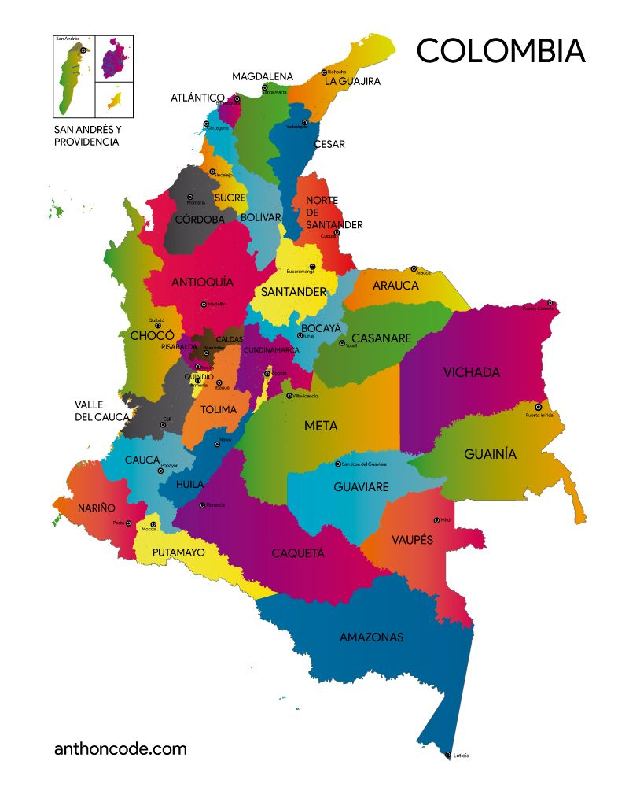

**Los 32 departamentos de Colombia con sus capitales son:**

**Departamento Capital**

1. **Amazonas:** Leticia
2. **Antioquía:** Medellín
3. **Arauca:** Arauca
4. **Atlántico:** Barranquilla
5. **Bolívar**: Cartagena de Indias
6. **Boyacá:** Tunja
7. **Caldas:** Manizales
8. **Caquetá:** Florencia
9. **Casanare:** Yopal
10. **Cauca:** Popayán
11. **Cesar:** Valledupar
12. **Chocó:** Quibdó
13. **Córdoba:** Montería
14. **Cundinamarca:** Bogotá
15. **Guainía**: Inírida
16. **Guaviare:** San José del Guaviare
17. **Huila:** Neiva
18. **La Guajira:** Riohacha
19. **Magdalena:** Santa Marta
20. **Meta:** Villavicencio
21. **Nariño:** San Juan de Pasto
22. **Norte de Santander:** San José de Cúcuta
23. **Putumayo**: Mocoa
24. **Quindío:** Armenia
25. **Risaralda:** Pereira
26. **San Andrés y Providencia:** San Andrés
27. **Santander:** Bucaramanga
28. **Sucre:** Sincelejo
29. **Tolima:** Ibagué
30. **Valle del Cauca:** Cali
31. **Vaupés:** Mitú
32. **Vichada:** Puerto Carreño

**Colombia (país):** **Bogotá**

**ACTIVIDAD**.

1. Escribir el concepto de mapa político.
2. Los 32 departamentos
3. Mirar las explicaciones del vídeo institucional.
4. Ingresar a la vídeo llamada.
5. Tu presencia es muy importante para mí.

Si dejas salir [todos tus miedos](https://www.guiainfantil.com/articulos/educacion/miedos/los-miedos-de-los-ninos-segun-su-edad/), tendrás más espacio para vivir todos tus sueños

